Association des Ingénieurs INSA
Groupe Régional de Côte d'Or

Dijon, le 27 avril 2006

Cher Ingénieur INSA,

Aujourd’hui c’est à une mini croisière sur le canal de Bourgogne que nous t’invitons le :

Samedi 20 mai à 14 H 30
Rendez-vous à la capitainerie du port de Pouilly en Auxois

Ballade en bateau électrique de 2 h 30 avec
- traversée sous la voûte
- passage d’une écluse
- retour
Visite du centre d'interprétation du canal
- halle du toueur (en tube de carton)
- toueur (ancien remorqueur)
- espace muséographique multimédia et inter actif

Prix : 8 € pour les adultes, 5€ pour les enfants (3-12 ans)

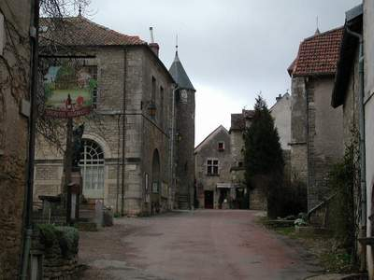
Départ pour Chateauneuf
- promenade à Chateauneuf
- repas au Grill du Chateau

Prix 20 € pour les adultes, tout compris, 5 € pour les enfants.

Bien entendu les conjoints et les enfants sont cordialement invités à ces manifestations.

A très bientôt (attention à la date limite d’inscription : le10 mai.)

Jacques MENUEL Catherine SIMONS Damien Rotivel
Président Trésorière Secrétaire
03 80 72 21 38 – 06 79 35 65 49 06 80 17 10 71 03 80 71 15 36

-------------------------- Coupon-réponse à retourner avant le mardi 10/4 ----------------------------------

Je te demande de bien vouloir faire parvenir en même temps ton chèque (à l’ordre de l’Association des Ingénieurs INSA Côte d’Or) à Marie Odile Favelier (18 place des Cordiers 21360 Bligny sur Ouche 03 80 20 17 23 ), avant le mardi 10 mai.
Nom + prénom

 | Cap canal |  |  | Repas
Adultes (nombre) |  | * 8 € = | € |  | * 20 € = | €
Enfants (nombre) |  | * 5 € = | € |  | * 5 € = | €
 | Total |  | € | + |  | € | = | €

